

17 novembre 2016

Projet Groupe 3

A1 EXIA CESI

Centre de Saint-Nazaire

Projet n°1 : La Smartpatate

# I – Contextualisation du projet

Notre objectif est de réaliser un capteur capacitif à partir d’une carte Arduino et d’un circuit électronique connecté à une pomme de terre. Celui-ci serait capable de signaler distinctement à l’utilisateur le contact d’un doigt, puis de deux et ensuite lorsqu’elle est saisie à pleine main.

Ce projet s’inscrit donc dans la continuité des Prosits onze et douze ayant pour sujets les bobines, les condensateurs, et les filtrages électroniques de fréquences à l’aide de ces composants.

# II – Expérience 1

Pour réaliser cette expérience, nous devions reproduire le circuit présenté dans l’énoncé, téléverser un programme générant un signal dans la carte Arduino, utiliser un programme générant un graphe sur l’ordinateur en fonction de ce que transmettait la carte puis réaliser une série de tests.

Nous devions donc tester pour différentes fréquences la « tension crête à crête » (autrement dit l’amplitude de la tension du signal sur ses maximums et minimums).

Voici le graphique obtenu sur ordinateur :

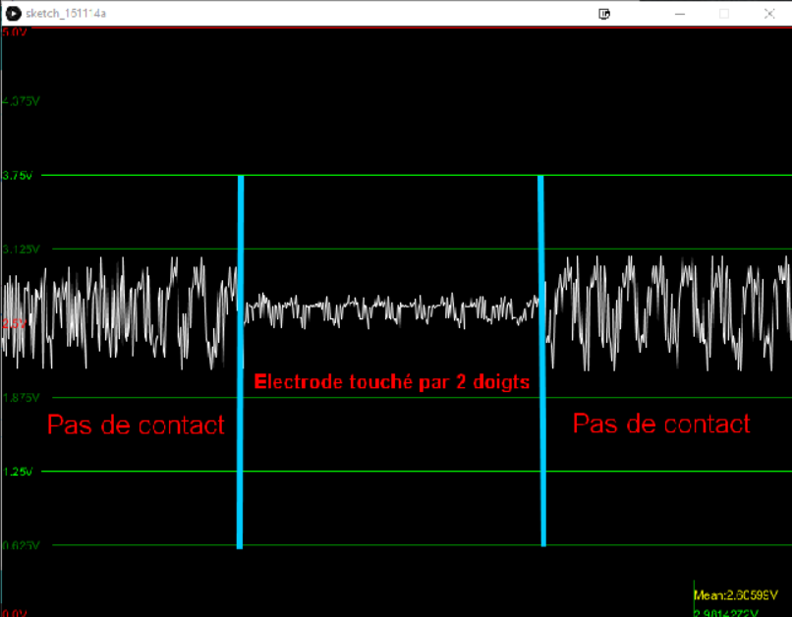

Voici la série de mesures que nous avons réalisé :

|  |  |  |  |  |  |  |  |  |  |  |
| --- | --- | --- | --- | --- | --- | --- | --- | --- | --- | --- |
| Fréquence (KHz) | 0.5 | 1 | 10 | 50 | 100 | 200 | 300 | 400 | 500 | 600 |
| Tension crête à crête – **sans contact** (Volts) | 5 | 5 | 5 | 5 | 5 | 5 | 308 | 1.8 | 1 | 0.7 |
| Tension crête à crête – **avec contact** (Volts) | 5 | 5 | 5 | 5 | 5 | 2.5 | 1 | 0.3 | 0.15 | 0.1 |

Et voici le graphique que nous avons tracé à partir de ces valeurs :

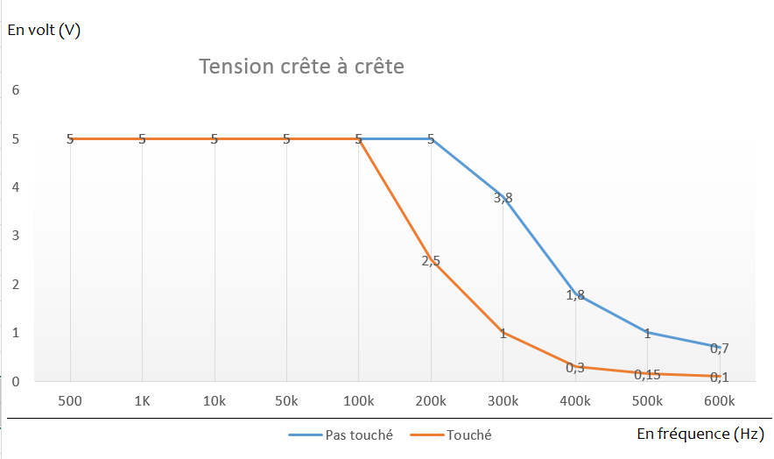

On parle de capteur capacitif car le système a pour utilité de détecter lorsqu’un contact a lieu avec l’électrode.

Dans le montage de l’exercice 1, le corps humain agit comme une résistance.

En effet, lorsque nous touchons la patate nous créons une résistance en dérivation (le sol sert ici de masse). La résistance aux bornes de la bobine est changée, et donc la fréquence de coupure aussi.

Le filtre change alors selon le nombre de doigts (1, 2 ou 3/toute la main) que la pomme de terre "reçoit".

La résistance du corps humain est d’environ 1k ohm ([source](https://electriciteenaction.wordpress.com/2014/03/21/modelisation-electrique-du-corps-humain-et-applications/)).

# III – Expérience 2

Nous n’avons malheureusement pas pu mener la seconde expérience.

En effet, des soucis techniques n’ayant pas pu être corrigés rendaient impossible l’exécution des programmes nécessaires.

Nous pouvons cependant tout de même répondre à la question qui nous est posée : *« Pourquoi les valeurs de l’amplitude du signal évoluent en fonction de la manière dont vous touchez la patate ? »*

En effet, c’est le même phénomène que décrit dans la partie précédente qui a lieu.

# IV – Présentation du prototype

Nous avons ainsi réalisé notre montage final en modifiant celui de l’expérience 1 :

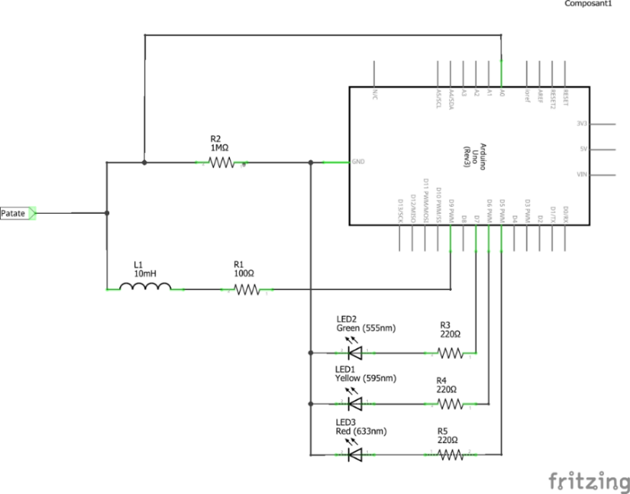

Voici une représentation du montage réel :

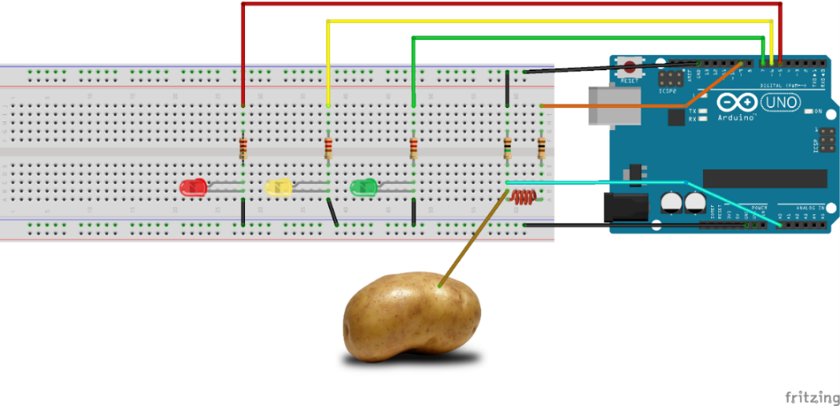

Voici une photographie de notre montage :

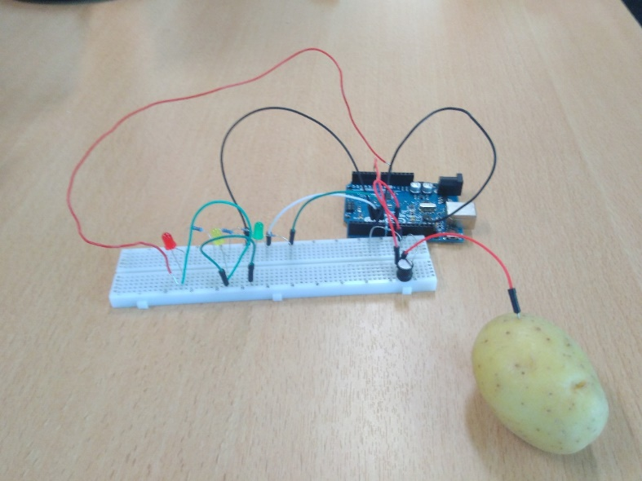

# V - Fonctionnement du circuit et du capteur

Notre matériel est composé d’une carte Arduino, de cinq résistances (de différentes valeurs), d’une bobine, de trois diodes électroluminescentes de couleurs différentes ainsi que d’une pomme de terre.

Le but était de détecter et filtrer le voltage lorsque nous touchions la pomme de terre.

Le circuit composé de la résistance de 100 ohm et de la bobine constitue un filtre passe-haut qui nous servira donc à atténuer les basses fréquences du signal.

Ainsi lorsque nous touchons la pomme de terre nous créons une résistance (en dérivation, le sol sert ici de masse) qui s’ajoute au circuit et modifie la valeur totale de R donc la fréquence de coupure du filtre.

De plus, le filtre change de valeur selon le type de contact (un doigt, deux ou trois doigts, toute la main) effectué sur la pomme de terre.

Ainsi, le prototype SmartPatate fonctionne. Lorsqu’on la touche avec un doigt, la LED verte s’allume. Avec deux doigts, c’est la LED orage qui s’allume, et en prenant la pomme de terre dans la main, la LED rouge s’allume. Les trois LED s’allument séparément.

Cependant, cela est dépendant des réglages ainsi que la personne touchant la pomme de terre. Les seuils seront plus facilement atteints avec certaines personnes, jusqu’à ce que parfois, la LED rouge s’allume avec un contact appuyé à un doigt.

Pour notre prototype nous avons 350 000 Hz de fréquence.

# VI - Bilan du projet

Le capteur capacitif est finalement réalisé et après l’avoir testé chacun notre tour, nous pouvons confirmer qu’il est fonctionnel. Avec un doigt la LED verte s’allume, deux doigts la LED orange s’allume et une main entière la LED rouge s’allume. Cette sensibilité varie cependant dans le temps, sans doute à cause du changement des conditions, et il nous faut ajuster les seuils. La sensibilité varie également selon les personnes.

La répartition du travail en groupe et l’instauration d’une communication fluide durant ce projet nous a permis d’être plus efficace.

Les ressources à dispositions étant corrompues, il nous était impossible de réaliser l’expérience 2. Malgré cela, nous sommes parvenus à finaliser le projet.

Ce projet nous a permis d’être dans un cadre proche d’une situation réelle d’entreprise, avec un cahier des charges et une organisation à respecter.